合 同 书

甲 方：**北京博源意嘉市场咨询有限公司**

乙 方： **北京时代丽影文化传媒有限公司**

根据《中华人民共和国合同法》、《中华人民共和国价格法》以及其他相关法规的规定，甲乙双方本着互惠互利的原则和诚实的合作宗旨,就乙方承接甲方**<清华-壳牌2024低碳交通能源与动力发展论坛拍摄>**项目服务一事达成协议并订立合同如下：

1. 项目名称：**<清华-壳牌2024低碳交通能源与动力发展论坛拍摄>**项目

**二、**甲方委托乙方对于**<清华-壳牌2024低碳交通能源与动力发展论坛拍摄>**所需的活动摄影摄像、视频制作等服务事宜。

**三**、项目的服务内容费用明细：见合同附件（报价清单）。

**四、**合同款项及支付方式

1）合同款项：￥10100整（人民币 壹万零壹佰元整 ），具体明晰见合同附件（报价清单）。

2）合同款支付方式：合同签订后，甲方需在活动开始前7日内支付30%预付款，即￥3030整（人民币 叁仟零叁拾元整 ），乙方按合同金额提供甲方增值税专用发票，甲方在活动结束后 90日内支付项目，尾款￥7070整（人民币柒仟零柒拾元整 ）。

3）乙方汇款账号：

户名：北京时代丽影文化传媒有限公司

开户行：中国建设银行股份有限公司北京宋家庄支行

账号：11050138980000001232

**五、**双方的权力与义务

（一）甲方权利义务

1、甲方委托乙方负责实施**<清华-壳牌2024低碳交通能源与动力发展论坛拍摄>**的拍摄与视频制作服务事宜，包括启动仪式视频制作、活动总结视频视频、云摄影、活动摄像等服务事宜；

2、甲方负责现场与场地方的协调工作，甲方应委派专人负责上述工作与乙方对接，并保证相关资料及时提供，以便双方能很好地沟通，使工作顺利开展；甲方保证搭建时现场能够及时准确的腾出场地，如因场地原因造成的搭建时间拖延，乙方不承担责任。

3、甲方必须提交的文件全部正稿文件，如在制作和实施过程中由于甲方原因造成成品要重做，在时间允许的情况下，乙方需进行重做，但所产生的费用由甲方负责。

4、依照本合同的约定按时向乙方支付承办费用。

5、甲方应按时付清款项，如甲方违约，乙方有权拒绝该项目执行，一切后果由甲方负责。

6、在遇见突发天气或者其他场地原因等原因而不能安装如期进行时，甲方有权要求乙方择期实施，但所产生的费用由甲方承担，费用的标准按照合同附件报价的标准一致，由甲方按照合同规定支付的时间统一支付给乙方。

7、甲方要按照合同规定的时间内支付乙方合同款，如甲方没有按期支付，则每逾期一天，乙方可以按合同价款总额1%向甲方索取违约金。

（二）乙方权利义务

1. 乙方保证顺利、完善的执行甲方规定的制作内容。
2. 乙方按照规定的时间进行视频制作以及拍摄工作安排, 如由乙方原因而导致制作以及工作无法完成，则每逾期一天，乙方应按日支付合同价款总额1%的违约金, 此等违约金甲方可在尚未支付乙的合同价款中予以扣除。
3. 负责活动所需物料的制作，制作成品应保证符合双方既定的方案及国内的专业水平。
4. 乙方保证具备履行本合同义务的合法营业范围和履行能力，并保证其在本合同项下的履约行为均在中国法律允许的范围内，不侵犯第三方的合法权益。
5. 为本次活动购买的所有物料及乙方根据本合同创作的智力成果的知识产权、制作的物料的所有权均归属甲方所有，乙方应负责在本次活动全部结束后，将所有物料交还甲方。运输方式及费用另议，甲方应以书面方式签收确认。
6. 若因调整本次活动的举办时间或场地而产生额外费用(包括但不限于仓储、运输、、人工等)，或因甲方要求乙方增加制作适量的物料，增加的制作费应由乙方另做补充报价，经甲方书面确认后，前述额外费用和增加的制作费由甲方承担。

**六、**保密

本合约的工作项目、设计、创意和制作成品均属甲方或甲方客户所有，未经甲方书面同意，乙方不得以任何形式将其展示给任何第三方（含乙方的公司网站或公司资料中的案例介绍），否则甲方有权追究乙方的法律责任。乙方保证乙方及乙方的雇员对在执行本合同期间获知的有关甲方（包括甲方的关联公司）产品、技术的信息及商业秘密承担保密义务，未经甲方事先书面同意或法定的程序，不得将前述信息向任何第三方透露，本条项下义务将在本合同生效日起持续有效，不受本合同履行完毕、期满、终止或解除的影响。

**七、**保证

甲乙双方保证本次活动遵照中华人民共和国有关法律，法规进行。

**八、**生效

合同经双方授权代表签署并加盖双方公章后生效。本合同正本一式两份，双方各持一份，两份合同具有同等法律效力。

**九、**合同终止和违约责任：

在下述条件下，本合同可提前终止：

1）如果一方破产，或正在进行清算程序，或其财产的实质性部分被没收或扣押，则对方可经书面通知该方而立即终止本合同，并有权要求其赔偿由此造成的损失；

2）如果一方的所有权、组织结构、控制与管理发生重大变化而导致本合同不能继续履行的，则对方可经书面通知该方而立即终止本合同，并有权要求其赔偿由此造成的损失；

3）除本合同另有规定外，如果一方违反本合同任何约定并在收到对方向其发出的书面通知后十五天内仍不纠正违约行为或其违约行为已无法纠正，则对方可经书面通知该方而立即终止本合同，并有权要求其赔偿由此造成的损失；

**十、**不可抗力：

1、“不可抗力”是指本合同签订当时或之后不可预见并且其发生和后果是双方无法避免和克服的事件，并造成一方不能履行其在本合同项下的全部或部分义务。该等事件包括地震，台风，洪水，火灾，战争，瘟疫，流行病（包括非典型肺炎或类似流行传染病），暴乱，罢工以及法律规定为“不可抗力”的其他事件。

2、如一项不可抗力事件发生并因此影响任何一方履行其在本合同项下的义务，则该项义务的履行在不可抗力事件导致的延迟期内可暂时中止，且该等不履行不视为对本合同的违反。受到不可抗力事件影响的一方应当立即以书面形式将该不可抗力事件的发生通知另一方，并在此后十五天内提供该不可抗力事件发生和持续时间的充分证据。

3、发生不可抗力事件后，双方应相互协商以寻求公平的解决方法并应尽力将不可抗力所造成的影响减至最低。如果不可抗力的发生严重阻碍了本合同的履行，且自不可抗力发生之日起三十天内双方仍无法找到公平的解决方法，则任何一方可提前终止本合同。在此情况下，甲乙双方应按照乙方已完成的各活动城市举办活动的情况结算承揽费用。

**十一、**争议解决及法律适用

1、与本合同有关或由本合同产生的一切争议，甲乙双方应友好协商，如双方协商不成，双方均有权向住所地的人民法院提起诉讼。

2、本合同依照中华人民共和国法律成立，受中华人民共和国法律管辖。

本合同附件：

* 1. 报价清单

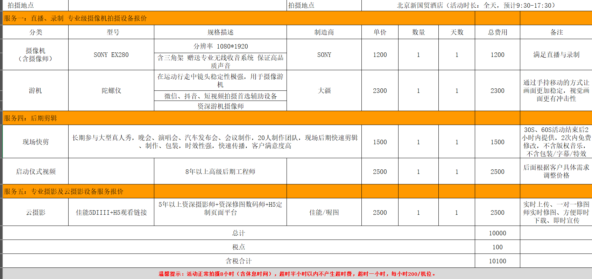

甲 方：**北京博源意嘉市场咨询有限公司**  乙 方：**北京时代丽影文化传媒有限公司**

代 表： 代 表：

日 期：2024年 08 月 日 日 期：2024年 08 月 日